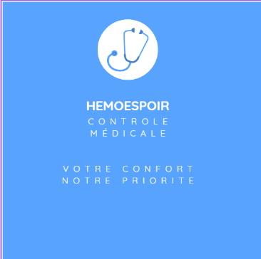 

**La problématique de cette application pourrait être formulée comme suit :**

**"Comment concevoir et développer une application mobile efficace pour aider les personnes atteintes d'hémophilie à gérer leur santé de manière proactive, en offrant des fonctionnalités telles que le suivi des médicaments, la gestion des rendez-vous médicaux, le suivi de l'activité physique, l'assistance à la rééducation, et la gestion des douleurs et des hémorragies, tout en garantissant la sécurité, la convivialité et l'accessibilité de l'application?"**

Cette problématique soulève plusieurs questions et défis importants à considérer lors de la conception et du développement de l'application, notamment :

Quels sont les besoins spécifiques des personnes atteintes d'hémophilie en termes de gestion de leur santé au quotidien ?

Comment concevoir une interface utilisateur intuitive et conviviale pour répondre aux besoins divers des utilisateurs, y compris ceux ayant des limitations physiques ou cognitives ?

Comment garantir la sécurité et la confidentialité des données des utilisateurs, notamment en ce qui concerne les informations médicales sensibles ?

Quelles fonctionnalités sont essentielles pour permettre aux utilisateurs de suivre efficacement leur traitement, leurs rendez-vous médicaux, leur activité physique et leur rééducation ?

Comment fournir des ressources utiles et des conseils pertinents pour aider les utilisateurs à gérer efficacement les douleurs et les hémorragies associées à l'hémophilie ?

Quelle plateforme de développement convient le mieux pour assurer une compatibilité maximale avec les appareils mobiles utilisés par les utilisateurs cibles ?

Comment s'assurer que l'application reste performante et réactive, même lorsqu'elle est utilisée sur des appareils mobiles avec des spécifications matérielles variées ?

En répondant à ces questions et en relevant ces défis, l'application pourra fournir une solution efficace et personnalisée pour aider les personnes atteintes d'hémophilie à améliorer leur qualité de vie et leur bien-être général.